|  |  |  |
| --- | --- | --- |
| **בנק ישראל**  דוברות והסברה כלכלית | לוגו בנק ישראל | ‏ ירושלים, י"ג בחשוון, תשפ"ב‏  7 בנובמבר, 2022 |

הודעה לעיתונות:

בנק ישראל ערך כנס לאור השקת מערכת התשלומים לזיכויים והעברות בזמן אמת (זה"ב) החדשה

בנק ישראל השלים אבן דרך נוספת בפעילותו לקידום החדשנות בענף התשלומים, כספק תשתית טכנולוגית קריטית, עם ההשקה של מערכת זיכויים והעברות בזמן אמת (מערכת זה"ב) החדשה (ראו נספח הרחבה בסוף ההודעה). פרויקט החלפת מערכת זה"ב, בהובלת מחלקת מערכות תשלומים וסליקה וחטיבת טכנולוגיית המידע בבנק ישראל, נמשך כשלוש שנים וכלל בחינת חלופות, ניתוח הפונקציונליות הנדרשת, אפיון עסקי וביצוע התאמות טכנולוגיות. מהלך זה משדרג את הטכנולוגיה בתחום על מנת להבטיח מוכנות והיערכות לקדמה, חדשנות ודיגיטציה מוגברת ויציבה על-ידי המגזר הפיננסי. התהליך נוגע לכל התאגידים הבנקאיים, המסלקות, הסולקים, נותני שרותי תשלום חוץ בנקאיים וכל מערכות התשלומים במשק.

לרגל ההשקה הבנק ערך כנס לכלל השחקנים – הבנקים ונתוני שירותי פיננסיים, חוץ-בנקאים, כולל חברות הפינטק שיוכלו להתחבר למערכת זה"ב. בכנס שנערך היום, יום שני, 7 לנובמבר 2022, בנק ישראל קרא לחשיבה משקית אסטרטגית על הטמעת תקן ISO20022 בזה"ב החדשה, עם השלכות גם להטמעת התקן במערכות תשלומים נוספות. כנס זה מהווה הזדמנות לנהל אסטרטגית את יכולת העשרת המידע שתגיע עם התקן החדש. האירוע מציג הזדמנויות עסקיות שנוצרו על ידי מערכת זה"ב החדשה אשר הושקה לאחרונה, יכולות של התקן העולמי החדש- ISO20022 אשר יוטמע במערכת זה"ב ויאפשר, בין היתר, העשרת מידע – Data Enrichment בהרבה היבטים. בהמשך להכרזה על מסגרת רגולטורית המאפשרת לחברות תשלומים לגשת למערכות תשלומים מקומיות בישראל ובכך לספק מגוון שירותי תשלום. בכנס התקיים שיח על האפשרות להתחבר למערכת זה"ב החדשה של נותני שירותי פיננסיים, חוץ-בנקאים, כולל חברות הפינטק. לרגל האירוע הגיע לישראל חבר הנהלה עולמית של סוויפט, Mr. Thierry Chiiosi, האחראי על האסטרטגיה של הארגון, והציג את החזון של Swift לתקן החדש

את הכנס פתח המשנה לנגיד בנק ישראל, אנדרו אביר, שבין דבריו התייחס להשלמת תהליך הטמעת מערכת זה"ב החדשה, כחלק מתפיסה אסטרטגית כוללת של בנק ישראל בנוגע למערכות התשלומים:

**" פרויקט שידרוג זה"ב, עולה בקנה אחד עם אחד העקרונות האסטרטגיים העיקריים של בנק ישראל: הצבתה של ישראל בחזית הטכנולוגית בכל הנוגע לעולם התשלומים. הדרך, כמובן, עוד ארוכה, אך יחד עם הטמעת תקן ה-EMV, ההטמעה של FASTER PAYMENTS, פיתוח התשתית לצ'קים דיגיטליים, הסרת חסמים לפינטקים ופעולות נוספות – אנחנו בהחלט בכיוון הנכון."**  (להלן קישור לדבריו המלאים של המשנה לנגיד)

**מנהל מחלקת מערכות תשלומים וסליקה, עודד סלומי (**המצגת אותה הציג מצורפת**)**:

"מערכות תשלומים נוחות, יעילות, בטוחות ויציבות הן מרכיב חשוב בכל משק פיננסי מתקדם. בשנים האחרונות מחלקת מערכות תשלומים וסליקה בבנק ישראל מניחה את התשתית הטכנולוגית והרגולטורית הנדרשת לכך שישראל תהיה מדינה מובילה בשוק התשלומים. המחלקה נקטה בשורת צעדים לקידום החדשנות, היעילות והתחרות בשוק התשלומים לטובת כלל הציבור בישראל, במטרה לפתח את שוק התשלומים בישראל ולהציבו בשורה אחת עם המדינות המובילות בעולם. בכך, יתאפשר שוק פיננסי מפותח יותר ובסיס לקידום הכלכלה לטובת עידוד התחרות והוזלת העלויות לצרכן באמצעות שיפור יכולת עשיית העסקים, ובפרט של העסקים הקטנים. חלק מהצעדים שהמחלקה מובילה היום כולל את תחום תשתיות התשלומים, המדיניות והרגולציה הנדרשת.

פרויקט החלפת מערכת זה"ב היה משמעותי ומורכב מאוד והוא נותן מענה משופר ומותאם לעידן הטכנולוגי והסביבה העסקית המתחדשת בה אנו חיים. אני גאה במענה שהמערכת החדשה תצליח לספק וביתרונות הרבים שנוספו. אני סמוך ובטוח שהשיפורים יועילו רבות לקידום התחרות, להסרת חסמים לגופים חוץ בנקאיים, לצירוף של מסלקות חדשות, לחשיבה על פונקציות חדשניות ולהמשך תנופת ההתפתחות של תחום התשלומים בישראל.

אחת ממטרות חוק שטרום להגברת התחרות ולצמצום הריכוזיות בשוק הבנקאות בישראל היא לקדם כניסת שחקנים חדשים לתחום שירותי התשלום. החוק מכתיב פתיחת משק התשלומים לתחרות, והמשמעות היא שמסלקות צריכות לדעת לשלב בתוכן נותני שירותי תשלום חדשים, לרבות מסלקות חדשות ומשתתפים בצורת השתתפות עקיפה. המערכת החדשה תאפשר פתיחת סוגי משתתפים חדשים, וכן השתתפות עקיפה. הטבה עתידית זו מובילה אותנו לפתיחת המשק לתחרות.

הטבה נוספת למשק הינה התאמה לתקנים בינ"ל. תקן ISO20022 הינו תקן נתונים בינלאומי חדש אשר אומץ ברחבי העולם עבור מערכות תשלומים מקומיות, תשלומים מיידים ואף בחלק ממערכות RTGS. בשנת 2018 הוחלט ע"י SWIFT לאמץ את תקן ISO20022 כתחליף לפורמט MT, באופן הדרגתי, כאשר סיום התהליך מתוכנן לשנת 2025. בנק ישראל מעוניין להיות בנק מוביל, הנמצא בקדמה ועל כן ברצונו להיות שותף בתהליך הטמעת התקן החדש בשיתוף פעולה עם המשתתפים.**"**

**מנהל חטיבת טכנולוגיות המידע, מר ליאור ג'ורג'י**: "החלפת מערכת זה"ב תביא לחדשנות טכנולוגית פיננסית, לקידום התחרות במערכת הפיננסית על ידי פתיחתה לגופים שאינם בנקאיים, לחיזוק יציבותה, שדרוג רכיביה ולהוספת כלים מתקדמים ויכולות חדשות למערכת, בניהם: ממשק למערכת תשלומים מידיים (faster payments), תמיכה של המערכת בסטנדרטים בינ"ל ובניהם הכנה לתקן ISO20022, חיזוק ההגנה מפני איומי סייבר ההולכים ומתעצמים בתחום התשלומים ועוד.**"**

**רקע על מערכת זה"ב:**

מערכת זה"ב (זיכויים והעברות בזמן אמת), המופעלת ע"י בנק ישראל מיולי 2007, היא מערכת תשלומים קריטית מסוג RTGS (Real Time Gross Settlement), לסליקה יעילה ואמינה תוך יומית של תשלומים בזמן אמת ובאופן סופי. מערכת זה"ב הינה מערכת מרכזית במערך התשלומים במשק, ומהווה סולק סופי של כלל מערכות התשלומים במשק במטבע השקל. במערכת זו עוברות כ-4,500 תנועות ביום בשווי של 600-800 מיליארד ₪.

הסליקה במערכת זה"ב מתבצעת לאורך כל יום העבודה בזמן אמת. כל הוראת תשלום המגיעה למערכת נסלקת בנפרד, ללא קיזוז בין תנועות החובה והזכות של הבנק השולח. עם קבלת ההוראה מהלקוח, משגר סניף הבנק שלו הוראת תשלום אל מרכז הבנק, ומשם היא מועברת ישירות אל מערכת זה"ב שבבניין בנק ישראל בירושלים. אם לבנק השולח יש יתרה מספיקה בחשבונו בבנק ישראל, פעולת הסליקה מבוצעת מייד: המערכת מחייבת את חשבונו של הבנק השולח ומזכה את חשבונו של הבנק המקבל. לאחר השלמת הפעולה נשלחות הודעות אישור לשני הבנקים, והבנק המקבל מזכה את חשבון המוטב.

מערכת זה"ב משלבת רכיבים מתקדמים ביותר, המבטיחים למשתתפים בה רמת בטיחות גבוהה. הממשק בין המערכת לבין המשתתפים העיקריים - הבנקים המסחריים ומסלקות הבורסה לניירות ערך - מבוצע באמצעות מערכת SWIFT - התקן הבין-לאומי המקובל להעברת כספים בטוחה במדינות רבות בעולם. כן עומדת מערכת זה"ב בדרישות המחמירות של הרשות הממלכתית לאבטחת מידע בישראל. האמצעים הטכנולוגיים שלה משלבים מערכות שליטה ובקרה על כל התשתיות והיישומים של המערכת. לצדן מותקנים במערכת זה"ב אמצעי גיבוי מתקדמים, המאפשרים להתגבר על תקלות באמצעות מעבר לאתר מרוחק. מספרי חשבונות הבנקים במערכת הוגדרו במבנה אחיד, דבר המאפשר להעביר את התשלום לחשבון המוטב ישירות, ללא מגע יד אדם. ההתקשרויות למערכת זה"ב הן באמצעות התקן הבין-לאומי לזיהוי חשבונות בנק – (International Bank Account Number) IBAN.

מרכזיותה של מערכת זה"ב במערך התשלומים במשק מחייבת את בנק ישראל להמשיך לחזק את יציבותה של המערכת ורכיביה ולבחון כלים חדישים ומתקדמים שישפרו את האפיונים הקיימים במערכת זה''ב – העסקי והטכנולוגי. השאיפה להבטיח תשתית פיננסית יציבה יותר והתאמת המערכת לעולם הפיננסי החדש, הובילה את בנק ישראל להחליף את המערכת למתקדמת יותר, העונה על הצרכים שהמשק מכתיב.

**Ecosystem של מערכת זה"ב**

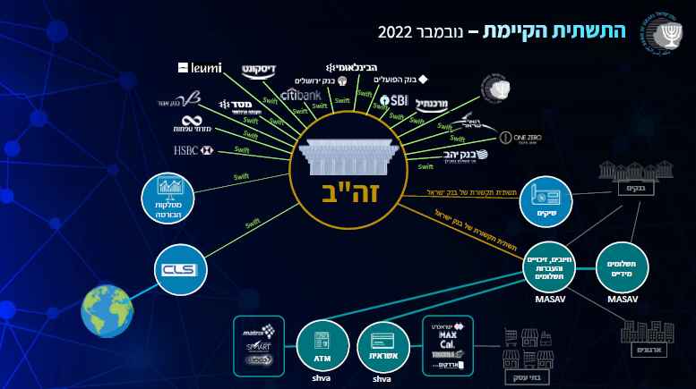

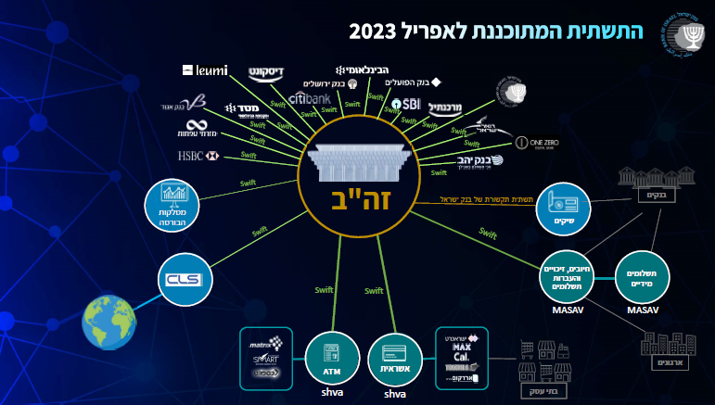 מקור האיורים: בנק ישראל